棠外附小四年级第十一周周末数学作业
班级 姓名 家长签字
一、填空。
1、0.2是2的（ ），0.02是0.2的（ ），0.02是2的（ ）。
2、将37缩小到原来的$\frac{1}{\text{100}}$，就是把37的小数点向（ ）移动（ ）位。
3、小数0.6795保留一位小数约是（ ），精确到百分位是（ ）。
4、计算8.05×0.24时，先按整数乘法计算（ ）的积，再看原来两个乘数中一共有（ ）位小数，就从积的右边数（ ）位点上小数点，因此，8.05×0.24=（ ）。
5、□0.□3中，要使这个数最大，这个数是（ ）；要使这个数最接近50，这个数是（ ）。
6、如果在一个三角形中有两个内角的度数和是90°，那么这个三角形一定是（ ）三角形，如果在一个直角三角形中有一个内角是45°，那么这个三角形一定是（ ）三角形。
7、等腰三角形的两个底角（ ），等边三角形的一个内角是（ ）。
8、一元港币可以兑换0.81元人民币，妈妈在香港旅游时花了200元港币为小明买了一个书包，折算成人民币是（ ）元。
9、用小正方体搭一个立体图形，从正面看是 ，从右面看是 ，搭出这个立体图形最多需要（ ）个，最少需要（ ）个小正方体。
二、判断。
1、计算小数加减法时，得数的小数部分末尾的0不可以省略。（ ）
2、两个相同的三角形可以拼成一个平行四边形。（ ）
3、把3.6×5.78中两个数的小数点去掉，积会比原来扩大1000倍。 （ ）
4、一个三角形的两边长分别是6cm和5cm，第三边长度一定小于11cm。 （ ）
三、计算。 1、直接写出得数。
1.2×0.7= 0.15×3= 0.7×0.8= 1.25×80= 1.25×8=
2.7+3.3= 5.4-1.2= 0.9×6= 0.8×25= 2.13×3=

2、脱式计算，能简算的要简算。
(4+0.4)×25 2.5×1.25×4

28.3×1.7+2.83×83 4.03×1.01

3、用竖式计算
7.5-3.6= 3.42×2.3=

12.5×600= 2.5×1.9=

四、解决问题。
1、学校图书馆去年买回750本书，今年买书的本数比去年的2.6倍少50本，今年买回多少本书？

2、一箱梨连箱的质量是17.7千克，倒出一半后，连箱的质量是9.75千克，梨的质量是多少千克？箱子的质量是多少千克？

3、甲乙两车同时从车站同向开出，甲车每小时行驶40千米，乙车的速度是甲车的1.2倍，行了4.5小时后，两车相距多少千米？

4、做一套儿童服装，上衣要用布0.8米，比裤子多用0.14米，如果做20套儿童服装，共需要布多少米？

5、工厂去买40袋石灰，每袋石灰25千克，按每千克0.96元计算，如果带去1000元钱够吗？如果不够，差多少？如果够了，还剩多少？

五、附加题
1、设a、b都表示数，规定a※b=a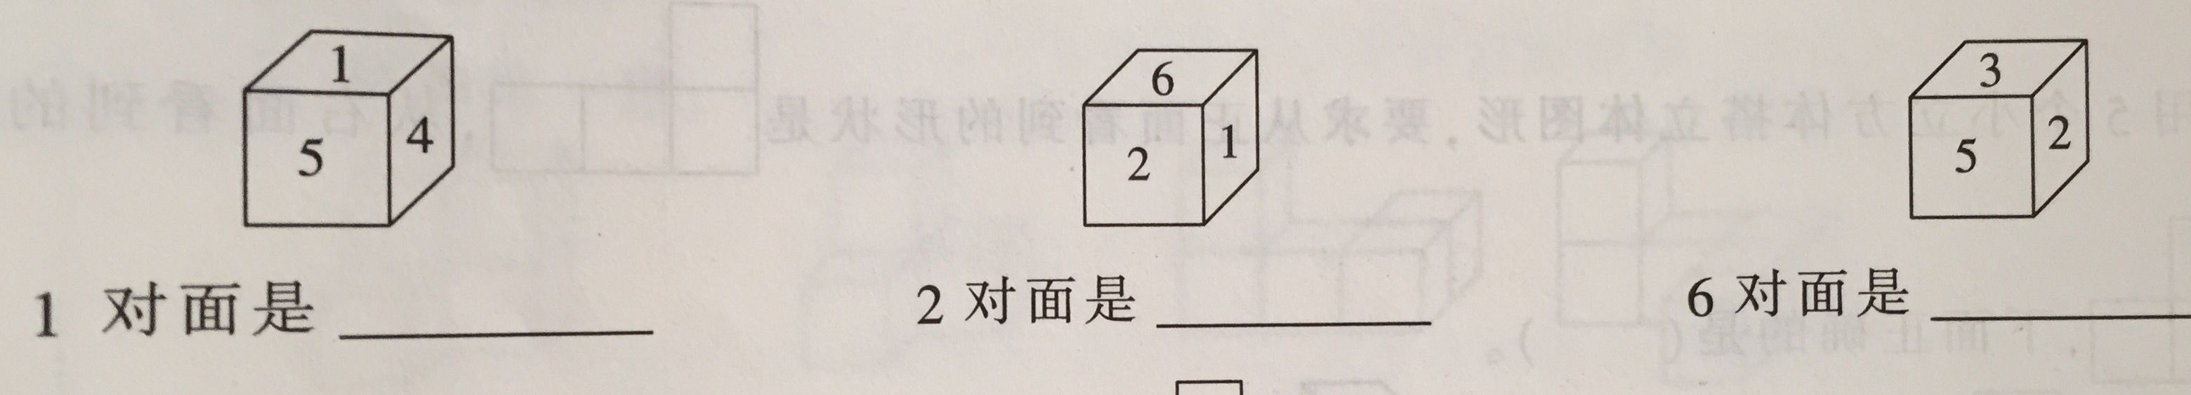×6-b×5，试着计算：（1）9※8，（2）5※（6※7）？

2、四年级的全体学生参加广播操比赛，排成4路纵队入场，队伍长230米，每队中前后两人相距2米。四年级共有多少名学生？

